Universidad Tecnológica Nacional – Facultad Regional Córdoba

Ingeniería de Software

Proyecto Práctico de Aplicación Integrador

PRÁCTICO 10

**Curso:** 4K1

**Grupo** **N°** **10**

**Integrantes**

|  |  |  |
| --- | --- | --- |
| **Nombre y Apellido** | **Legajo** | **Correo electrónico** |
| Ayelén del Milagro Coronel | 76257 | ayelen.coronel98@gmail.com |
| Franco Ignacio Rudy | 77246 | rudyxptrent@hotmail.com |
| Fabio Hugo Farfan | 52224 | farfan.fabio@gmail.com |
| Juan Ignacio Ledesma | 72325 | juanignacioledesma97@gmail.com |
| Juan Manuel Casella | 78139 | 99juanmanuelcasella@gmail.com |
| Joaquín Mellibosky | 76185 | joaquinm.utn@gmail.com |

**Docentes**

* Meles, Silvia Judith
* Robles, Joaquín Leonel
* Crespo, María Mickaela

Instrucciones:

Describa la cantidad mínima de casos de prueba que se requieran para el pseudocódigo presentado, aplicando el método de Caja Blanca.

Utilice la tabla que indica los distintos métodos de cobertura. Para cada fila, en la primera columna deberá completar la mínima cantidad de casos de prueba que deben ejecutarse y en la columna “Dato” las características de las entradas de cada una de las pruebas.

**Taxi Mobile: Sistema web mobile para seguimiento de taxis**

**Objetivo**: Desarrollar un sistema para celulares para que los pasajeros de taxis puedan solicitar el taxi más cercano y saber su ubicación y demora en todo momento.

**Breve descripción del dominio:** El pasajero debe ingresar a la aplicación, la cual activará el sistema de posicionamiento. El sistema detecta dónde está el pasajero y le muestra los 5 taxis más próximos a su ubicación, visualizados en un mapa, e informa ubicación, distancia y tiempo estimado. El pasajero selecciona el taxi deseado y esta acción envía una notificación a la central de taxis y al taxista a su celular. De esta forma ambos identifican el pedido de un móvil, y el taxista puede saber a dónde está el pasajero.

Como taxista también es necesario instalar una aplicación en su celular. El taxista debe estar registrado en una central que haya contratado el servicio de taxi-mobile. Cuando instale la aplicación se solicitarán sus datos identificatorios como taxista y de su móvil (nro. de chapa), y la selección de la central a la que pertenece. La aplicación también utiliza el sistema de posicionamiento que tiene el teléfono, para poder informar en qué lugar se encuentra el taxista.

En la central se pueden ver con distintos colores los taxis ocupados, los libres, los solicitados y los que están fuera de servicio. Pasando el mouse sobre el ícono del auto deben poder visualizarse los datos del viaje si el taxi está ocupado (hora de inicio y costo) y los datos del pasajero (nombre, apellido y número de teléfono celular). Si el taxi está solicitado, sólo se visualizarán los datos del pasajero.

A continuación se presenta una porción de pseudocódigo que resuelve la US **“Ver mapa de taxis”:**

If (BusquedaNumeroChapa = True)

If (Se encontró número de chapa)

[Mostrar Datos de número de chapa]

Switch (Estado) {

Case (“Libre”): [Mostrar taxi en el mapa resaltado en Verde]

Case (“Solicitado”): [Mostrar taxi en el mapa resaltado en Amarillo]

Case (“Ocupado”): [Mostrar taxi en el mapa resaltado en Rojo]

Case (“Fuera de Servicio”): [Mostrar taxi en el mapa resaltado en Negro]

}

If (Estado= “Solicitado” OR Estado = “Ocupado”)

[Mostrar Datos de Pasajero]

If (Estado = “Ocupado”)

[Mostrar Datos de Viaje]

End if

End if

Else

[Mostrar mensaje de error “Taxi no conectado”]

End if

Nota: pseudocódigo adaptado a las finalidades del ejercicio

Precondiciones: chapa 1111 es chapa de taxi Libre, chapa 2222 es chapa de taxi Solicitado, chapa 3333 es chapa de taxi Ocupado, chapa 4444 es chapa de taxi Fuera de Servicio, chapa 5555 es chapa inexistente.

|  |  |  |  |
| --- | --- | --- | --- |
| **Cobertura** | De sentencias | **Cantidad de Casos de Prueba** | 5 |
| **Datos de los Casos de Prueba:** | | | |
| * CP1   BusquedaNroChapa = True  NroChapa = 3333 en vez de Estado = “”  Se encontró Nro Chapa = True  Estado “ Ocupado”   * CP2   BusquedaNroChapa = True  Se encontró Nro Chapa = True  Estado “ Libre”   * CP3   BusquedaNroChapa = True  Se encontró Nro Chapa = True  Estado “ Solicitado”   * CP4   BusquedaNroChapa = True  Se encontró Nro Chapa = True  Estado “ Fuera de Servicio”   * CP5   BusquedaNroChapa = True  Se encontró Nro Chapa = False  Estado | | | |
| **Precondiciones**: | | | |
| chapa 1111 es chapa de taxi Libre, chapa 2222 es chapa de taxi Solicitado, chapa 3333 es chapa de taxi Ocupado, chapa 4444 es chapa de taxi Fuera de Servicio, chapa 5555 es chapa inexistente. | | | |

|  |  |  |  |
| --- | --- | --- | --- |
| **Cobertura** | De Decisión | **Cantidad de Casos de Prueba** | 6 |
| **Datos de los Casos de Prueba:** | | | |
| * CP1   BusquedaNroChapa = False   * CP2   BusquedaNroChapa = True  Se encontró Nro Chapa = False -> NroChapa=5555   * CP3   BusquedaNroChapa = True  Se encontró Nro Chapa = True  Estado “ Libre”  Estado “Solicitado” o Estado “Ocupado” = False   * CP4   BusquedaNroChapa = True  Se encontró Nro Chapa = True  Estado “ Fuera de Servicio”  Estado “Solicitado” o Estado “Ocupado” = False   * CP5   BusquedaNroChapa = True  Se encontró Nro Chapa = True  Estado: “Solicitado”  Estado “Solicitado” o Estado “Ocupado” = True   * CP6   BusquedaNroChapa = True  Se encontró Nro Chapa = True  Estado: “Ocupado”  Estado “Solicitado” o Estado “Ocupado” = True  Estado | | | |
| **Precondiciones**: | | | |
| chapa 1111 es chapa de taxi Libre, chapa 2222 es chapa de taxi Solicitado, chapa 3333 es chapa de taxi Ocupado, chapa 4444 es chapa de taxi Fuera de Servicio, chapa 5555 es chapa inexistente. | | | |

|  |  |  |  |
| --- | --- | --- | --- |
| **Cobertura** | Condición igual al anterior | **Cantidad de Casos de Prueba** | 6 |
| **Datos de los Casos de Prueba:** | | | |
| * CP1   Búsqueda Nro Chapa = False   * CP2   BusqueNro Chapa = True  Se encontro nro chapa = False   * CP3   BusquedaNro Chapa = True  Se encontro nro chapa = True  Estado “ Libre”  Estado “Solicitado” = False  Estado “Ocupado” = False   * CP4   BusquedaNro Chapa = True  Se encontro nro chapa = True  Estado “ Fuera de Servicio”  Estado “Solicitado” = False  Estado “Ocupado” = False   * CP5   BusquedaNroChapa = True  Se encontró Nro Chapa = True  Estado: “Solicitado”  Estado “Solicitado” = True  Estado “Ocupado” = False   * CP6   BusquedaNroChapa = True  Se encontró Nro Chapa = True  Estado: “Ocupado”  Estado “Solicitado” = False  Estado “Ocupado” = True | | | |
| **Precondiciones:** | | | |
| chapa 1111 es chapa de taxi Libre, chapa 2222 es chapa de taxi Solicitado, chapa 3333 es chapa de taxi Ocupado, chapa 4444 es chapa de taxi Fuera de Servicio, chapa 5555 es chapa inexistente. | | | |

|  |  |  |  |
| --- | --- | --- | --- |
| **Cobertura** | De Decisión/Condición | **Cantidad de Casos de Prueba** |  |
| **Datos de los Casos de Prueba:** | | | |
| * CP1   Busqueda Nro Chapa = False   * CP2   BusqueNro Chapa = True  Se encontro nro chapa = False -> NroChapa = 5555   * CP3   BusquedaNro Chapa = True  Se encontro nro chapa = True  Estado “ Libre”  Estado “Solicitado” = False  Estado “Ocupado” = False   * CP4   BusquedaNro Chapa = True  Se encontro nro chapa = True  Estado “ Fuera de Servicio”  Estado “Solicitado” = False  Estado “Ocupado” = False   * CP5   BusquedaNroChapa = True  Se encontró Nro Chapa = True  Estado: “Solicitado”  Estado “Solicitado” = True  Estado “Ocupado” = False   * CP6   BusquedaNroChapa = True  Se encontró Nro Chapa = True  Estado: “Ocupado”  Estado “Solicitado” = False  Estado “Ocupado” = True | | | |
| **Precondiciones:** | | | |
| chapa 1111 es chapa de taxi Libre, chapa 2222 es chapa de taxi Solicitado, chapa 3333 es chapa de taxi Ocupado, chapa 4444 es chapa de taxi Fuera de Servicio, chapa 5555 es chapa inexistente. | | | |

|  |  |  |  |
| --- | --- | --- | --- |
| **Cobertura** | Múltiple | **Cantidad de Casos de Prueba** |  |
| **Datos de los Casos de Prueba:** | | | |
|  | | | |
| **Precondiciones:** | | | |
| chapa 1111 es chapa de taxi Libre, chapa 2222 es chapa de taxi Solicitado, chapa 3333 es chapa de taxi Ocupado, chapa 4444 es chapa de taxi Fuera de Servicio, chapa 5555 es chapa inexistente. | | | |

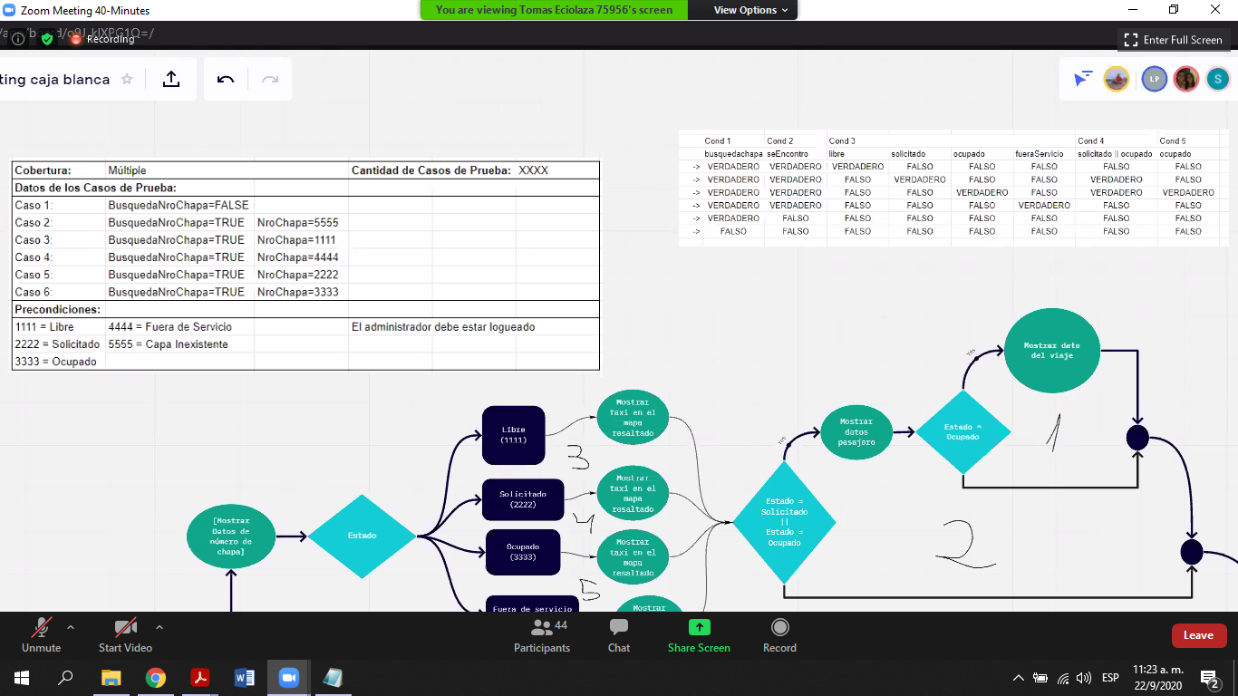

Leer funcionalidad.

Dibujar Diagrama de Flujo.

Después completar CP.



Ejercicio resuelto de otro grupo:

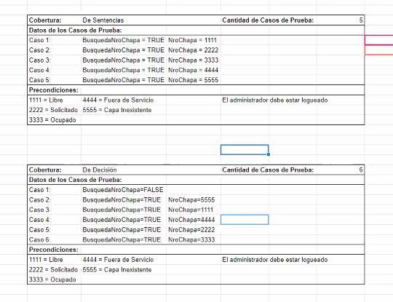

El switch se debe considerarse como 1 IF en el que se debe validar la asignacion de cada condicion.

Complejidad: 7 + 1 = 8

El switch plantea solo 4 posibilidades, no se considera una rama falsa o estado “DEFAULT”.

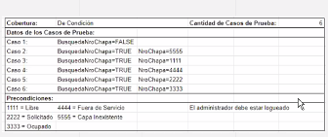

OBJ cobertura de condicion: valuar todas las condiciones (clausulas dentro de las decisiones) tanto en verdadero como falso. Busca jugar con las condiciones.

La cobertura de Condicion es identica a la de decision para este caso.

Cobertura de Condicion/Decision:

Valuar todas las condiciones y decisiones tanto en verdadero como falso.

Multiple: Busca probar todas las combinaciones posibles de la tabla de verdad para las condiciones.

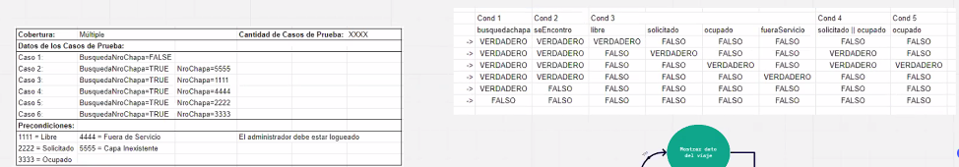

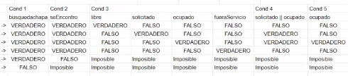

Si las precondiciones vienen dadas en el ejercicio no hace falta escribirlas en todas las tablas, ese espacio es para que nosotros añadamos nuevas precondiciones que consideremos que hagan falta.